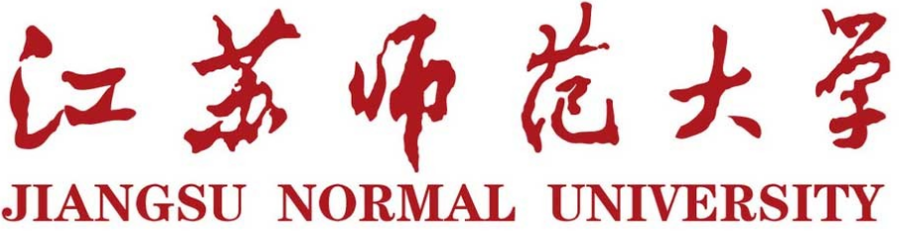

化学与材料科学学院
课 程 教 学 大 纲

课程名称 设计性实验
课 程 号 20110108002
教 研 室
制定时间 2020.04

《设计性实验》教学大纲

课程编号 | 20110108002 |  | 课程类别 | 必修课
课程名称 | 设计性实验
英文名称 | Design Experiment
学分 | 2 |  | 建议修读学期 | 6
总学时数 | 4周 | 其中：实践学时4周 | 实验学时 | 4周
总学时数 | 4周 | 其中：实践学时4周 | 其他学时 | 0
预修课程 | 无机化学、分析化学、物理化学、有机化学、仪器分析
考核方式 | 选题+实验方案+实验报告
适用专业 | 化学专业
大纲执笔人 | 渠陆陆 |  | 大纲审核人 | 韩锡光

一、课程性质
设计性实验是在学生学习和掌握了实验化学基本知识、基本方法和基本操作技能的基础上，为了培养和提高独立实验能力、技能而设置的。该部分实验能体现学生综合运用基本知识、查阅文献资料、设计实验、操作和数据整理、撰写报告等多方面能力，有利于科学思维和综合技能的培养，提高学生综合分析问题和解决问题的能力。
本课程是在本科生“导师制”的导师指导下完成的。实验内容和方法经过多次实践检验，具有科学性和一定的代表性，也体现了实验化学在各专业中的应用领域。通过开放式管理，让学生学习训练，营造有利于学生自主学习、合作学习、研究性学习的环境，提高学生实践能力和创新能力。通过本部分内容的学习，尝试让本科生提前介入和学习科学研究的手段和方法，诣在为专业学习和相关研究工作奠定良好的理论和技术基础。
二、课程目标
1、能够综合运用化学多分支学科的理论、 知识和方法，培养学生综合运用专业知识进行研究方案的设计及解决实际问题的能力，养成良好的科学研究习惯；完善化学实验操作技能。（支撑毕业要求3.1, 3.2）
2、能够利用信息处理技术，发展主动查阅、 整理文献的自主学习习惯，结合常用化学软件综合处理实验数据，开展学习研究活动。（支撑毕业要求3.3, 3.4）
3、通过合理规划实验流程、 制定实验方案以及实验结果的整理进行反思， 形成批判性思维，进一步深化和拓宽学生的知识面，提高学生的自学能力、协同合作及组织工作能力。（支撑毕业要求7.2, 8.2）
三、课程目标与毕业要求的对应关系
毕业要求 | 毕业要求指标点 | 课程目标1 | 课程目标2 | 课程目标3
3.学科素养 | 【3.1】理解化学学科的知识体系、基本思想和方法，掌握化学的基本知识和基本原理。 | M
3.学科素养 | 【3.2掌握实验技能】掌握化学实验操作基本技能，具有综合实验的能力和初步的学术研究能力；能够熟练进行常见中学化学演示实验操作，具有初步的中学化学实验方案设计及实验研究能力。 | H
3.学科素养 | 【3.3注重学科交叉】了解化学学科与数学、物理、化工等学科的联系。 |  | L
3.学科素养 | 【3.4】了解化学学科前沿动态及化学学科与工、农业生产的关系。 |  | M
7.学会反思 | 【7.2】学会运用反思比较、课堂观察等方法和技能，主动收集分析自己的教育教学活动信息，运用批判性思维方法及时进行反思，不断提高教育教学能力。 |  |  | L
8.沟通合作 | 【8.2】能主动参加小组互助和合作学习活动，参与学习共同体的组建、学习过程，并获得小组互助和合作学习体验，具有团队合作意识。学会与家长进行有效沟通合作，以促进中学生发展。 |  |  | MM

四、教学基本要求和方法
学生一般须经过实验化学基本操作技能考试并合格后，方可进行本部分实验。在进行设计性实验进程中，一般须按下列步骤进行：
(1) 根据自己的研究兴趣和老师的研究方向，选择实验题目。
(2) 根据所选题目，参考有关教材、书籍、国家标准等资料，或从网络上查找相关文献，对实验题目的内容、研究方法、仪器、药品等相关知识做系统、详细和深入的学习，并对查找的资料进行消化、归纳整理。
(3) 结合资料和实验室条件（仪器、设备、药品等），选择合适、合理的实验方法和检测手段，拟订实验方案。实验方案应包括相应的方法原理，所需仪器、药品，实验方法等。
(4) 实验方案须经指导老师审核批准后方可进入指定的实验室和指定的位置。实验前要按规定领取仪器和药品，使用仪器前须详细阅读仪器说明书，并在老师指导下学会操作，方可独立操作仪器。实验过程须有规范的实验记录，并在规定时间内完成实验。
(5) 课程结束后，需提交选题、实验方案和实验报告给指导老师。
五、成绩评定方法
评价方式以过程性评价为主，综合评分标准如下：(1) 选题30%：主要是选题目的；(2) 实验方案50%：包含实验原理、所用试剂及仪器、实验方法、注意事项等；(3) 实验报告20%：包括数据及分析、收获和体会等。
课程目标 | 选题占比例% | 实验方案占比% | 实验报告占比% | 课程目标达成度
课程目标1 | 80 | 70 | 50 | 分目标1、2达成度=0.3*(选题平均成绩/分目标分)+0.5*(实验方案平均成绩/分目标总分)+0.2*(实验报告平均成绩/分目标总分)  分目标3达成度=1.0*(实验报告平均成绩/分目标总分)
课程目标2 | 20 | 30 | 30
课程目标3 | 0 | 0 | 20

六、课程学习建议
1、自主学习： 建议学生通过网络、 图书馆自主查阅课程中涉及的文献资料，自主设计实验过程， 充分发挥自身的学习能动性。
2、牢固树立实验安全意识， 严格按照实验规范进行实验。
3. 研究性学习： 鼓励学生针对实验提出自己的观点， 有自己独到的见解； 鼓励学生以科学批判及反思精神对实验进行分析、 归纳、 总结和评价。

